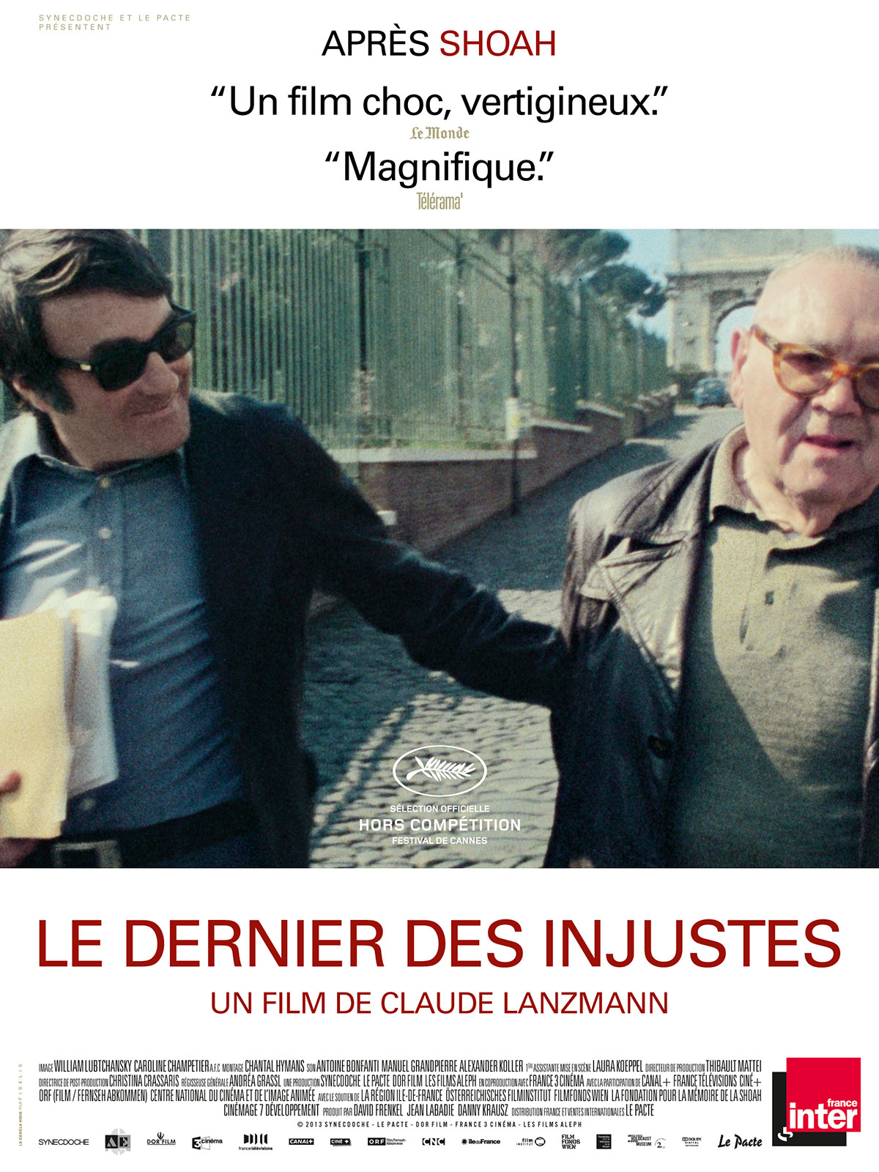

*Le Dernier des injustes*, de Claude Lanzmann, ou le manichéisme en procès :

Avec *Le Dernier des injustes*, Claude Lanzmann dévoile une série d’entretiens de 1975 qu’il n’avait pas voulu intégrer dans *Shoah* dix ans plus tard*.* Interrogé chez lui, à Rome, Benjamin Murmelstein (1905-1989), dernier « doyen des juifs » des ghettos encore en vie, présentait alors un caractère complexe et fascinant. Astucieux, sarcastique mais lucide, il échappait aux catégories satisfaisantes de la victime ou du bourreau. A lui seul, il nécessitait un film.

**Les doyens des juifs, une polémique douloureuse**

Car investir l’intimité de Murmelstein, c’est devoir s’engager dans la polémique qui accompagna ce personnage controversé. Grand-rabbin de Vienne sous le nazisme, il fut contraint d’entretenir en 1938 une certaine proximité avec l’*Untersturmführer* Adolf Eichmann (1906-1962), alors responsable de l’émigration juive. Là, il bénéficia d’un pouvoir relatif à travers l’application des premières mesures censées résoudre le « problème juif ». Il fut ensuite chargé d’accompagner le « regroupement » juif en Pologne, avant de devenir membre du conseil juif (*Judenrat*) du ghetto de Theresienstadt, aujourd’hui en République tchèque.

Comme il l’admet lui-même, Murmelstein était mû par le « goût de l’aventure » : l’agression lancée contre un peuple entier devint pour lui un défi personnel. Mais les fonctions de ce notable relevaient bien plutôt du tragi-comique que de la bravade : elles affublaient le visage du frère du masque de l’autorité détestée. Tout aussi vulnérable à la menace hitlérienne que ses coreligionnaires, Murmelstein s’appliquait à être accommodant tout en extirpant aux nazis ce qui pouvait l’être. S’il prenait les devants, c’était afin d’infléchir leurs directives. Il était, nous dit-il, le Sancho Pança qui se devait de garder la tête froide au milieu des diverses « donquichotteries ». Face à l’insensibilité glaciale des bourreaux, l’intangibilité de la raison. La seule commisération eût été sans effet devant les pleurs du prochain.

**Theresienstadt ou la fable du cynisme**

Tel Schéhérazade, pour reprendre une autre de ses comparaisons, Murmelstein devait filer nuit après nuit le conte maudit de la complaisance. Conte dont Theresienstadt constitua le tableau majeur. Véritable façade censée dissimuler l’extermination des juifs, la ville de garnison Terezin fut le camp de concentration des Juifs dits *Prominenten*. Savants, artistes et vétérans décorés de la Première Guerre mondiale y furent envoyés en priorité. Un film de propagande tourné dans son enceinte allia aux séquences de liesse juvénile des plans de conférences mondaines ; une longue scène de match de football y fut censée traduire une allégresse unanime. Or cette romance contrastait violemment avec la réalité des faits. 50 000 Juifs s’amassèrent dans la cité originellement bâtie pour 7 000 habitants. Les vieillards y étaient regroupés afin qu’il s’éteignissent d’eux-mêmes. Le typhus, la colère des SS ou la menace de la déportation vers l’« Est » s’y confondaient et entretenaient un climat de terreur. Ne ménageant pas son interlocuteur, Lanzmann lui demande pourquoi il prit part aux mesures d’« embellissement » de la ville, alors qu’il savait pertinemment qu’elles ne servaient qu’à entretenir le mensonge d’un ghetto-modèle. En fin politique, Murmelstein souligne les vertus d’une imposture qui lui permit paradoxalement d’améliorer aussi bien le quotidien des juifs que la visibilité du camp. Theresienstadt était la ville *als ob*, la ville « comme si » : une fable qu’il s’agissait d’alimenter non pas, comme dans *La Vie est belle,* à des seules fins de dignité humaine, mais afin de solliciter la tutelle morale de la communauté internationale.

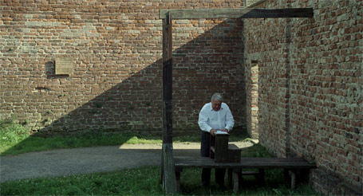

**Le ghetto à travers les âges**

De ce mensonge, Lanzmann ranime une réalité toutefois bien tangible. Dans de longues séquences qui mêlent la grisaille du ciel à l’insipidité des quais de Bohušovice en Bohême ou de Nisko en Pologne, nous éprouvons l’anonymat lugubre des lieux où furent débarqués les juifs. En compagnie du verbe de Murmelstein (*Terezin : Il ghetto-modello di Eichmann*, Bologne, 1961), nous revisitons les combles poussiéreux où furent entassés les vieillards. Des murs décrépis de la caserne resurgit le récit des juifs pendus pour l’exemple. Des landes sauvages, les fondations d’un camp abandonné. Et dans une ironie sévère, une enseigne projette ses caractères, « Antik », parmi la symétrie militaire des rues tracées au cordeau.

Une rétrospective de croquis, d’aquarelles ou de fusains repeuple ces images du présent. Fixés par les habitants du ghetto, nous y lisons la mine tourmentée de visages à la Mušič. L’alignement de silhouettes filiformes y dit la discipline à laquelle furent soumis les internés. Les aplats de noirs, de gris et de jaune y évoquent enfin la nécessité d’une indigente mélancolie, « où les vivants n’étaient déjà plus que des cadavres et les cadavres toujours vivants ».

**Eichmann, un homme « banal » ?**

Voyageant à travers les différentes strates du passé et du présent, les repères du documentaire sont ainsi résolument brouillés. Aux pavés de Rome font écho les briques rouges des murailles de Terezin, aux travelling surplombant Jérusalem, ceux qui pénètrent la cité-caserne. Une scène vibrante, celle d’un cantor dans la synagogue de Vienne, conjure des voix désormais étouffées. Nous introduisant dans l’intimité du culte, elle n’est pas sans susciter le souvenir de la Nuit de Cristal de novembre 1938. Date qui représente pour Murmelstein l’occasion d’incriminer ou de ré-incriminer la figure d’Eichmann. Car le doyen se dit témoin de la participation du SS au saccage de la Synagogue de la Tempelgasse de Vienne. L’homme était loin d’être « ordinaire » comme l’avança Hannah Arendt. La thèse de la « banalité du mal » se voit ainsi décrédibilisée par l’exemple de cet administrateur qui profita de l’immigration des juifs pour les spolier afin de s’enrichir personnellement. L’on apprend, entre autres, qu’Eichmann délivra contre commission des visas non valides pour l’étranger. « *Er war ein Dämon*», conclut Murmelstein, sans appel.

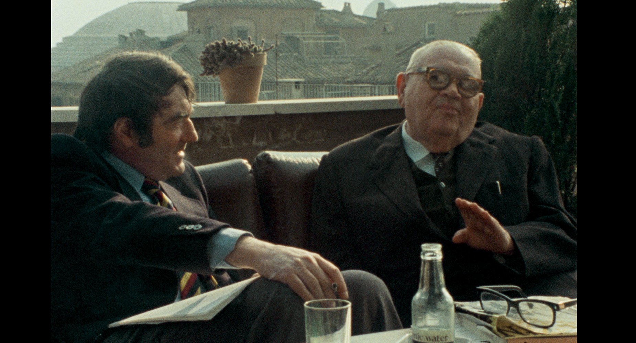

**Le témoignage d’un témoignage**

Sans complaisance mais non sans émotion, Lanzmann effectue ici une sorte de réhabilitation. L’entretien révèle le rôle profondément carnavalesque de ces responsables qui furent bien ironiquement appelés « doyens des juifs ». Comme le remarque Murmelstein, « Roi des Juifs » est une inscription que l’on trouve sur la croix. Se voir attribuer la charge du ghetto, c’était être en quelque sorte voué à la mort. Edelstein et Eppstein, les deux autres membres du *Judenrat*, furent d’ailleurs assassinés. Le récit des jeux de pouvoirs qui opposait entre eux les doyens nous paraît alors bien dérisoire.

A travers ce film, les couches distinctes de la mémoire fusionnent à nouveau. Les dernières traces de la Shoah s’associent à la volupté romaine d’une conversation qui éclaircit la polémique des *Judenälteste*. Rushes dont le grain n’est pas sans rappeler la chaleur des scènes orangées du *Jardin des Finzi-Contini* de Vittorio de Sica, lui-même fondé sur un récit engageant la communauté juive de Ferrare. Témoignage d’un témoignage, *Le Dernier des injustes* nous fait ainsi l’effet d’une réconciliation.

*Shand Christopher*, 18/11/2013